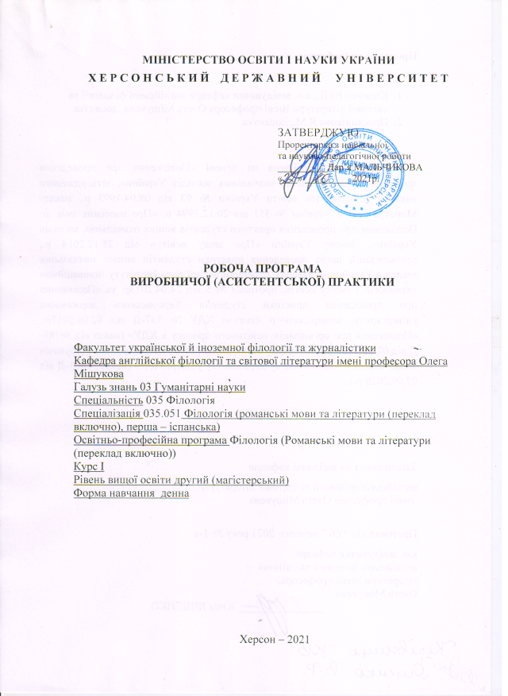

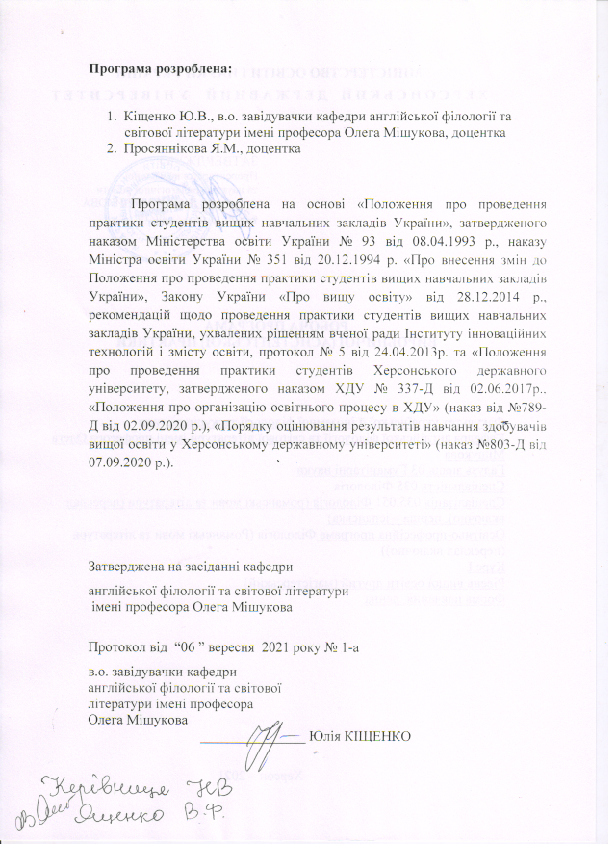

- ВСТУП

Виробнича (асистентська) практика студентів-магістрантів І курсу є невід’ємною складовою частиною професійної підготовки фахівців, що здобувають ступінь вищої освіти магістр. Практика проводиться в умовах, максимально наближених до реальних майбутньої професійної діяльності. Асистентська практика дозволяє студентам-магістрам детальніше ознайомитися з системою теоретичної та практичної підготовки викладачів в університеті та спробувати себе в ролі викладача закладу вищої освіти.
Тривалість практики: IІ семестр – 8 тижнів – 01.02.2022-25.03.2022. У процесі практики студентам надається можливість спостерігати за індивідуальним стилем викладання досвідчених викладачів, ознайомитися та спробувати на практиці нові методи та прийоми роботи в студентській аудиторії, а також дізнатися про можливості використання нових інформаційних технологій в процесі підготовки викладачів у ЗВО.
Практика передбачає безперервність та послідовність і є логічним продовженням професійної підготовки викладача в університеті, що розпочинається навчальною та виробничою практикою на попередніх курсах.
Практика систематизує та поглиблює знання про методику підготовки викладачів; сприяє формуванню особистого стилю викладання, об’єктивній оцінці своїх можливостей, застосуванню різноманітних методів та прийомів навчання, сучасних педагогічних технологій, а також спонукання студентів-практикантів до подальшої активності та самостійності в набутті професійних, перцептивних, проектувальних, адаптивних, організаційних та пізнавальних умінь.
Робоча програма практики є основним навчально-методичним документом для студентів та керівників практики від навчального закладу.

Графік проведення виробничої (асистентської ) практики
студентів
Курс | Семестр | Вид  Практики | Тривалість проведення | Бази практики | Відповід. підрозділ
І | IІ | Виробнича (асистентська) практика | 01.02.2022-25.03.2022. | Кафедра англійської філології та світової літератури імені професора Олега Мішукова | Кафедра англійської філології та світової літератури імені професора Олега Мішукова

Характеристика бази практики
Базою практики студентів є кафедра англійської філології та світової літератури імені професора Олега Мішукова.
Університетська кафедра англійської філології та світової літератури імені професора Олега Мішукова має досвідчений викладацький склад та володіє достатньою методичною базою для того, щоб забезпечити якісну підготовку фахівців за профілем, і таким чином відповідає програмним вимогам практики.
- МЕТА Й ЗАВДАННЯ ПРАКТИКИ
Виробнича (асистентська) практика студентів спрямована на формування професійно-особистісних якостей, необхідних викладачеві закладу вищої освіти, узагальнення та систематизацію професійних знань та навичок, розвиток уміння застосовувати набуті знання в умовах реального процесу навчання, а також на вивчення та апробацію сучасних методів та прийомів підготовки майбутніх перекладачів у закладі вищої освіти.
Основною метою виробничо-асистентської практики є методична підготовка студентів до виконання роботи викладача англійської мови як другої іноземної.

Завдання практики
- Ознайомлення студентів з програмою підготовки викладачів у ЗВО: аналіз програм з курсу англійської мови як другої іноземної;
- формування у здобувачів рівня вищої освіти магістр професійно-ціннісних якостей особистості викладача: професійної компетенції, творчого підходу під час підготовки до проведення практичних занять зі студентами;
- поглиблення теоретичних знань з методики викладання англійської мови як другої іноземної у закладі вищої освіти;
- вивчення студентами-магістрантами передового досвіду роботи викладачів університету (підбір та аналіз експериментального та теоретичного матеріалу для подальшої професійної діяльності);
- оволодіння методикою розробки навчально-методичних матеріалів, призначених для використання при підготовці фахівців рівня вищої освіти"бакалавр";
- формування практичних навичок і розвиток умінь для виконання професійних завдань та обов'язків інноваційного характеру в якості асистента чи викладача, необхідних викладачеві англійської мови;
- вивчення передового практичного досвіду;
- розвиток умінь організації основних форм навчання у закладі вищої освіти, застосування сучасних технологій і методів, що сприяють активізації навчально-пізнавальної діяльності студента;
- формування навичок професійного й педагогічного спілкування зі студентською аудиторією;
- виховання в магістрантів морально-етичних якостей викладача ЗВО, індивідуального творчого стилю професійної діяльності, потреби в самоосвіті;
- розвиток професійно значущих якостей особистості;
- вироблення творчого, дослідницького підходу до майбутньої професійної діяльності;
- проведення експерименту для написання випускної роботи рівня вищої освіти магістр.
Уцілому зазначені завдання спрямовані на отримання студентами відповідного досвіду роботи викладача ЗВО, на поглиблення теоретичних знань та розвиток практичних умінь для розв’язання певних проблем, пов’язаних з ефективною викладацькою діяльністю.
Інтегральна, загальні та фахові компетентності за ОПП
ІК. Здатність розв’язувати складні задачі і проблеми в галузі лінгвістики, літературознавства, фольклористики, перекладу в процесі професійної діяльності або навчання, що передбачає проведення досліджень та/або здійснення інновацій та характеризується невизначеністю умов і вимог.
ЗК-3. Здатність до пошуку, опрацювання та аналізу інформації з різних джерел.
ЗК-6. Здатність спілкуватися іноземною мовою.
ЗК-7. Здатність до абстрактного мислення, аналізу та синтезу.
ЗК-10. Здатність спілкуватися з представниками інших професійних груп різного рівня (з експертами з інших галузей знань/видів економічної діяльності).
ЗК-11. Здатність проведення досліджень на належному рівні.
ФК-1. Здатність вільно орієнтуватися в різних лінгвістичних напрямах і школах., мовного / мовленнєвого й літературного матеріалу з урахуванням класичних і новітніх методологічних принципів.
ФК-5. Усвідомлення методологічного, організаційного та правового підґрунтя, необхідного для досліджень та/або інноваційних розробок у галузі філології, презентації їх результатів професійній спільноті та захисту інтелектуальної власності на результати досліджень та інновацій.
ФК-8. Усвідомлення ролі експресивних, емоційних, логічних засобів мови для досягнення запланованого прагматичного результату.
ФК-9. Здатність ефективно й компетентно проводити заняття різних видів у закладах вищої освіти.
Програмні результати навчання
ПРН-1. Оцінювати власну навчальну та професійну діяльність, будувати і втілювати ефективну стратегію саморозвитку та професійного самовдосконалення; розуміти основні теоретичні дисципліни в обсязі, необхідному для розв’язання професійних дослідних і педагогічних завдань; мовознавчі та літературознавчі дисципліни в синхронії та діахронії; усіх розділів української мовознавчої науки та української літератури.
ПРН-3. Застосовувати сучасні методики і технології, зокрема інформаційні, для успішного й ефективного здійснення професійної діяльності та забезпечення якості дослідження в конкретній філологічній галузі.
ПРН-10. Збирати й систематизувати мовні, літературні, фольклорні факти, інтерпретувати й перекладати тексти різних стилів і жанрів української мови та літератури; працювати з науковою літературою, визначати суть та характер нерозв’язаних наукових проблем; узагальнювати й класифікувати емпіричний матеріал, вирішувати завдання пошукового та проблемного характеру тощо.
ПРН-11.Здійснювати науковий аналіз мовного, мовленнєвого й літературного матеріалу, інтерпретувати та структурувати його з урахуванням доцільних методологічних принципів, формулювати узагальнення на основі самостійно опрацьованих даних.
ПРН-12. Дотримуватися правил академічної доброчесності; виявляти спроможність працювати самостійно та в групі, уміти отримати результат в умовах обмеженого часу з наголосом на професійну сумлінність та унеможливлення плагіату.
ПРН-14. Створювати, аналізувати й редагувати тексти різних стилів та жанрів; здійснювати переклад англійськомовних текстів різних функціональних стилів.
ПРН-15. Обирати оптимальні дослідницькі підходи й методи для аналізу конкретного лінгвістичного чи літературного матеріалу.

- ЗМІСТ ПРАКТИКИ
Модуль теоретичної підготовки

Підготовка та ефективне проведення практичних (семінарських) занять у ЗВО вимагає від студентів-практикантів високого рівня професійно-педагогічних знань, навичок та вмінь, бажання працювати з академічною групою, відповідального ставлення до своїх обов’язків, нового рівня педагогічного мислення. Успішність планування практичного заняття зумовлена такими чинниками:
- знанням цілей навчання та програмних вимог до мовленнєвих навичок і вмінь студентів І, ІІ та ІІІ курсів вищого навчального закладу;
- знанням змісту навчальних програм з дисципліни;
- знанням умов навчання (рівень підготовки студентського колективу);
- використанням нового педагогічного досвіду, нових методик викладання англійської мови;
- проведенням контролю знань (власні розробки контрольних робіт, питань до модульної атестації);
- знаннями техніки безпеки та правил поведінки студентів (види інструктажів, санітарно-гігієнічні вимоги до організації роботи студентів у ЗВО);
- знанням форм, методів та прийомів проведення виховної роботи в академічній групі;
- володінням основами науково-дослідницької роботи в галузі методики підготовки перекладачів у ЗВО.

Модуль практичної підготовки
Перелік основних видів навчальної роботи
    - проведення семінарських, практичних занять;
    - проведення консультацій з навчального предмету;
    - проведення індивідуальних занять зі студентами;
    - відвідування занять провідних викладачів кафедри
та своїх однокурсників з подальшим їх аналізом;
    - перевірка контрольних робіт, що передбачені навчальним планом.

Перелік основних видів методичної роботи
- підготовка навчально-методичних матеріалів до семінарських, практичних, занять і самостійної роботи студентів;
- ознайомлення з робочими навчальними планами та робочими навчальними програмами з практичного курсу англійської мови;
- складання завдань для проведення модульного та підсумкового контролю, завдань для проведення тестового контролю з практичного курсу англійської мови;
- розробка та впровадження інноваційних форм, методів і технологій навчання;
- вивчення та впровадження передового досвіду організації навчального процесу.

Перелік основних видів організаційної роботи:
- участь у виховній роботі в студентському колективі, виконання доручень куратора академічної групи;
- участь у профорієнтаційній роботі;
- участь у організації та проведенні організаційно-виховних заходів;
- ознайомлення з планом організаційно-виховної роботи факультету;
- участь у роботі засідань кафедри;
- ознайомлення з принципами управління діяльністю факультету;
- ознайомлення з правилами оформлення виробничої документації.
Індивідуальні завдання
- Спостереження за навчальним процесом з дисципліни практичний курс англійської мови.
- Вивчення особливостей використання новітніх інформаційних технологій при навчанні у ЗВО.
- Підготовка доповіді про результати проходження виробничо-асистентської практики для підсумкової конференції.
- Підготовка матеріалів для друку статті в збірці ХДУ «Магістерські студії».
- Збір матеріалу для написання випускної роботи.

  - Список рекомендованої літератури (навчально-методичні видання)
Основна література
1. Oxford Guide to British and American Culture. Oxford: Oxford University Press, 2000.
2. Michael Mc Carthy, Felicity O'Dell. English Vocabulary in Use. Cambridge: Cambridge University Press, 2005.
3. Stuart Redman. English Vocabulary in Use. Cambridge: Cambridge University Press, 2007.
4. The ESL Miscellany. A treasury of cultural and linguistic information. Vermont: Pro Lingua Associates, 2011.
5. James West Davidson, Michael B. Stoff. The American Nation. New Jersey, 2008.
6. Alan Brinkley. American History. A Survey. 2005.
7. Scott Foresman and Company. America. The people and the dream. Illinois, 2010.
8. James O'Driscoll. Britain. Oxford: Oxford University Press, 2007.
Інформаційні електронні ресурси
- British Council. Learn English. Skills [Електронний ресурс] // Режим доступу: https://learnenglish.britishcouncil.org/skills
- British Council. Learn English. Courses [Електронний ресурс] // Режим доступу: https://learnenglish.britishcouncil.org/courses
- British Council. Learn English. Grammar [Електронний ресурс] // Режим доступу: https://learnenglish.britishcouncil.org/grammar
- British Council. Learn English. Vocabulary [Електронний ресурс] // Режим доступу: https://learnenglish.britishcouncil.org/vocabulary
- British Council. Learn English. Business English [Електронний ресурс] // Режим доступу: https://learnenglish.britishcouncil.org/business-english
- British Council. Learn English. General English [Електронний ресурс] // Режим доступу: https://learnenglish.britishcouncil.org/general-english
- British Council. Learn English. IELTS [Електронний ресурс] // Режим доступу: https://learnenglish.britishcouncil.org/IELTS

3.2. Методичні рекомендації

Під час практики студенти повинні розвинути свої індивідуальні здібності й закріпити навички професійної підготовки викладача закладу вищої освіти, здобуті впродовж вивчення профільних дисциплін та спецкурсів. Під час підготовки до проведення практичних занять здобувачам рівня вищої освіти магістр необхідно консультуватися з груповим керівником практики, методистами та провідними викладачами навчальних курсів, які нададуть чіткі методичні рекомендації щодо найкращих шляхів організації навчальної та організаційно-виховної роботи зі студентами, забезпечать необхідними методичними матеріалами, в тому числі електронними ресурсами.

3.3. Питання й завдання до заліку

вивчення нових технологій навчання та підготовка доповіді на підсумкову конференцію. Доповідь повинна складатися з трьох блоків: вступ, основна частина та висновки. У вступі надається перелік нових методів та технологій; в основній частині описуються способи та прийоми їх застосування, висвітлюється власний досвід їх апробації; у висновках надаються рекомендації щодо застосування найбільш ефективних методів та технологій навчання в подальшій професійній діяльності майбутнього фахівця;
виготовлення роздавального матеріалу, тестових завдань для перевірки вмінь та навичок мовленнєвої діяльності. Зразки індивідуальних карток та тестових завдань, які застосовувалися студентом під час практики, здаються в окремому файлі груповому керівнику практики;
вивчення та узагальнення педагогічного досвіду – скласти портрет-характеристику викладача (або оформити альбом). Як правило, студент надає в окремому файлі професійний портрет-характеристику викладача, з яким він співпрацював під час практики;
збір матеріалу для написання випускної роботи.

- ФОРМИ І МЕТОДИ КОНТРОЛЮ

Поточний контроль
- облік відвідування та перебування студента в університеті протягом 6 годин, що проводиться старостою групи, груповим керівником, керівником від кафедри (бази практики) та відділом методичної роботи і практик університету;
- систематичний контроль за виконанням індивідуального плану практики з боку групового керівника;
- перевірка документації практики на проміжному етапі практики.

Підсумковий контроль
- перевірка документації практики на заключному етапі практики;
- проведення підсумкових конференцій на базі практики – в
університеті;
- складання заліку з виробничої (асистентської) практики.

Оцінювання проведених занять під час виробничої (асистентської) практики здійснюється згідно з вимогами до організації та проведення заняття:
- Цілеспрямованість заняття:
- тема заняття, тип;
- цілі заняття (практична, загальноосвітня, виховна);
- відповідність заняття виховним цілям.
- Структура та зміст заняття:
- фіксація етапів заняття та їх послідовність;
- відповідність прийомів навчання основним цілям навчання;
- раціональність співвідношення тренувальних та мовленнєвих вправ;
- характеристика допоміжних засобів навчання, їх доцільність та ефективність;
- розвивальна, виховна, загальноосвітня цінність мовленнєвого матеріалу заняття та вправ.
- Активність студентів на занятті:
- основні форми взаємодії викладача та студентів, поетапність та послідовність;
- прийоми стимуляції мовленнєвої та розумової активності студентів.
- Мовленнєва поведінка викладача:
- відповідність мовлення викладача мовленнєвим нормам, її адаптації до рівня мовленнєвої підготовки студентів до вимог програми;
- ступінь володіння виразами аудиторного вжитку;
- чіткість та доступність формулювання викладачем завдань;
- доцільність використання рідної мови викладачем на заняттях;
- співвідношення мовлення викладача та студентів на занятті.
- Результативність заняття:
- чому навчилися студенти на заняті;
- відповідність рівня сформованості мовленнєвих навичок та вмінь поставленим цілям;
- об’єктивність та мотивація виставлених викладачем оцінок.

При оцінці враховується звіт про практику та характеристика роботи
студента методистом і груповим керівником.
Підсумки практики підводяться на заключній науково-методичній конференції, під час якої студенти складають залік. Окрім того, здобувачі рівня вищої освіти магістр письмово звітують в індивідуальному щоденнику, надають відповідну звітну документацію та беруть участь у підсумковій конференції в університеті.

5. ВИМОГИ ДО ЗВІТУ
До заключної науково-методичної конференції студентам необхідно надати таку звітну документацію:
1. Індивідуальний план практики.
2. Характеристику роботи студента під час практики від методиста та групового керівника, що містить дані про ступінь підготовки студента, якість виконаних робіт, ставлення до роботи, рекомендації.
3. Щоденник практики, що повинен містити назви проведених занять, відгук групового керівника.
4. Конспект проведеного залікового заняття з практичного курсу англійської мови.
5. Конспект одного проведеного кураторського заняття.

6.КРИТЕРІЇ ОЦІНЮВАННЯ РЕЗУЛЬТАТІВ ВИРОБНИЧОЇ (АСИСТЕНТСЬКОЇ) ПРАКТИКИ
Форма підсумкового контролю – диференційований залік.
Остаточна оцінка розраховується за накопичувальним принципом у такий спосіб:

Вид роботи | Критерії оцінювання | Максимальна кількість балів
- Навчальна робота  - проведення семінарських, практичних занять;  - проведення консультацій з навчального предмету;  - проведення індивідуальних занять зі студентами;  - відвідування занять провідних викладачів кафедри  та своїх однокурсників з подальшим їх аналізом;  - перевірка контрольних робіт, що передбачені навчальним планом. | Оцінювання навчальної роботи під час виробничо-асистентської практики здійснюється згідно з вимогами до організації та проведення практичного заняття:  1.Цілеспрямованість заняття (максимум 4 бали):  - тема заняття, тип;  - цілі заняття (практична, загальноосвітня, виховна);  - відповідність заняття виховним цілям.  2.Структура та зміст заняття (максимум 4 бали):  - фіксація етапів заняття та їх послідовність;  - відповідність прийомів навчання основним цілям навчання;  - раціональність співвідношення тренувальних та мовленнєвих вправ;  - характеристика допоміжних засобів навчання, їх доцільність та ефективність;  - розвивальна, виховна, загальноосвітня цінність мовленнєвого матеріалу заняття та вправ.  3.Активність студентів на занятті (максимум 4 бали):  - основні форми взаємодії викладача та студентів, поетапність та послідовність;  - прийоми стимуляції мовленнєвої та розумової активності студентів.  4.Мовленнєва поведінка викладача (максимум 4 бали):  - відповідність мовлення викладача мовленнєвим нормам, її адаптації до рівня мовленнєвої підготовки студентів до вимог програми;  - ступінь володіння виразами аудиторного вжитку;  - чіткість та доступність формулювання викладачем завдань;  - доцільність використання рідної мови викладачем на заняттях;  - співвідношення мовлення викладача та студентів на занятті.  5.Результативність заняття (максимум 4 бали):  - чому навчилися студенти на заняті;  - відповідність рівня сформованості мовленнєвих навичок та вмінь поставленим цілям;  - об’єктивність та мотивація виставлених викладачем оцінок.  При оцінці враховується звіт про практику та характеристика роботи  студента методистом і груповим керівником. | 20
- Методична робота  - підготовка навчально-методичних матеріалів до семінарських, практичних, занять і самостійної роботи студентів;  - ознайомлення з робочими навчальними планами та робочими навчальними програмами з практичного курсу англійської мови;  - складання завдань для проведення модульного та підсумкового контролю, завдань для проведення тестового контролю з практичного курсу англійської мови;  - розробка та впровадження інноваційних форм, методів і технологій навчання;  - вивчення та впровадження передового досвіду організації навчального процесу. | - підготовлено якісні навчально-методичні матеріали до семінарських, практичних, занять і самостійної роботи студентів, які можна застосовувати в навчальному процесі (максимум 10 балів);  - складено якісні завдання для проведення модульного та підсумкового контролю, завдання для проведення тестового контролю з практичного курсу англійської мови (максимум 10 балів); | 20
- Організаційна робота  - участь у виховній роботі в студентському колективі, виконання доручень куратора академічної групи;  - участь у профорієнтаційній роботі;  - участь у організації та проведенні організаційно-виховних заходів;  - ознайомлення з планом організаційно-виховної роботи факультету;  - участь у роботі засідань кафедри;  - ознайомлення з принципами управління діяльністю факультету;  - ознайомлення з правилами оформлення виробничої документації. | Оцінювання організаційної роботи під час виробничо-асистентської практики здійснюється згідно з вимогами до організації та проведення кураторського заняття:  1.Цілеспрямованість заняття (максимум 4 бали):  - тема заняття, тип;  - цілі заняття (загальноосвітня, виховна);  - відповідність заняття виховним цілям.  2.Структура та зміст заняття (максимум 4 бали):  - фіксація етапів заняття та їх послідовність;  - характеристика допоміжних засобів їх доцільність та ефективність;  3.Активність студентів на занятті (максимум 4 бали):  - основні форми взаємодії викладача та студентів, поетапність та послідовність;  - прийоми стимуляції активності студентів.  4.Мовленнєва поведінка викладача (максимум 4 бали):  - відповідність мовлення викладача етичним нормам;  - ступінь володіння виразами аудиторного вжитку;  - чіткість та доступність формулювання викладачем завдань;  - використання рідної мови викладачем;  - співвідношення мовлення викладача та студентів на занятті.  5.Результативність заняття (максимум 4 бали):  - чому навчилися студенти на заняті.  При оцінці враховується звіт про практику та характеристика роботи  студента методистом і груповим керівником. | 20
- Виконання індивідуальних завдань  - Спостереження за навчальним процесом з дисципліни практичний курс англійської мови.  - Вивчення особливостей використання новітніх інформаційних технологій при навчанні у ЗВО.  - Підготовка доповіді про результати проходження виробничо-асистентської практики для підсумкової конференції.  - Підготовка матеріалів для друку статті в збірці ХДУ «Магістерські студії» чи в іншому виданні.  - Збір матеріалу для написання випускної роботи. | - наявність доповіді про результати проходження виробничо-асистентської практики для підсумкової конференції та виступ (максимум 6 балів).  - наявність підготовленої/опублікованої статті в збірці ХДУ «Магістерські студії»/ або в іншому виданні (максимум 8 балів).  - наявність зібраних матеріалів для написання випускної роботи (масимум 6 балів). | 20
- Підготовка звітної документації:  - індивідуальний план практики;  - характеристика роботи студента під час практики від методиста та групового керівника, що містить дані про ступінь підготовки студента, якість виконаних робіт, ставлення до роботи, рекомендації;  - щоденник практики, що повинен містити назви проведених занять, відгук групового керівника;  - конспект проведеного залікового заняття з практичного курсу англійської мови;  - конспект одного проведеного кураторського заняття. | Усі завдання практики виконано в повному обсязі, виявлено вміння студента застосовувати й творчо використовувати педагогічні та методичні знання, пов’язані з особливостями педагогічної діяльності:  - наявність звіту, який подано у встановлений термін, та щоденника практики (максимум 4 бали);  - наявність конспекту залікового заняття з практичного курсу англійської мови, який оцінено на методистом від кафедри(максимум 4 бали);  - наявність конспекту або сценарію кураторської години, які оцінено методистом від кафедри (максимум 4 бали);  - наявність оцінки в характеристиці групового керівника на роботу студента-практиканта (максимум 4 бали);  - вияв творчих здібностей, ініціативності під час підготовки та проведення практичних занять з практичного курсу англійської мови (максимум 4 бали). | 20
Разом |  | 100
Підсумкова кількість балів за семестр
Сума балів за всі види роботи | Оцінка ECTS | Оцінка за національною шкалою
90 – 100 | А | відмінно
82-89 | В | добре
74-81 | С | добре
64-73 | D | задовільно
60-63 | Е | задовільно
35-59 | FX | незадовільно з можливістю повторного складання
0-34 | F | незадовільно з обов’язковим повторним вивченням курсу

